Compte rendu de la séance 2 de Mittaine

Aujourd’hui j’ai repris l’ancien code que nous avions pour afficher un texte sur l’écran LCD afin qu’on puisse afficher l’heure dessus.

J’ai donné le programme à elena afin que celle-ci puisse afficher l’heure grâce au module DS 1302 sur le LCD.

Je m’occupe maintenant du capteur de distance.

Je dois installer une librairie afin de pouvoir utiliser les nouvelles fonctions telles qu’elles sont dans le cours. J’aimerai utiliser sonar.ping_cm() pour me faciliter le calcul des distances si j’en ai besoin par la suite.

Au final, la librairie ne marchait pas j’ai trouvé un calcul permettant de convertir la durée en distance, ce que me permet de ne pas utiliser la librairie, même si je pense que j’en aurai quand même besoin par la suite. Le programme et le montage donnes les résultats suivant :

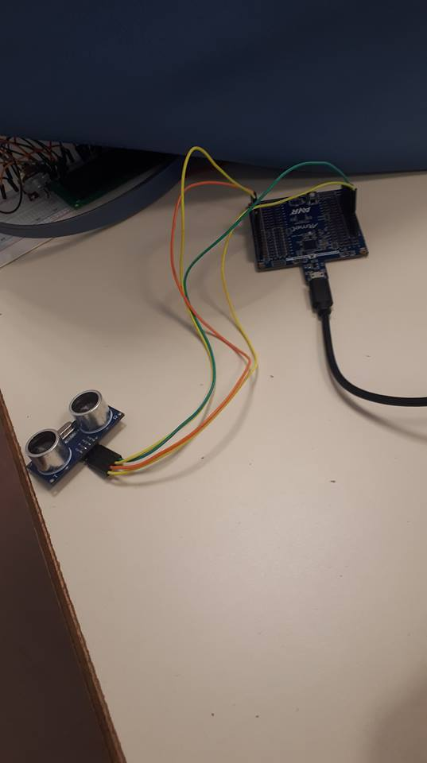 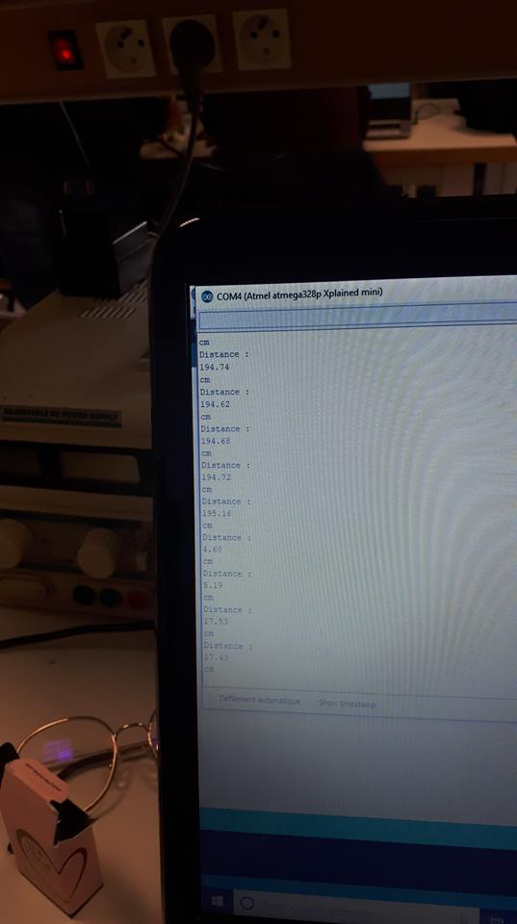

Je vais maintenant faire un programme qui renvoi un texte ou un entier quand la distance est inférieure à une certaine valeur. Cela permettra de savoir si l’utilisateur est toujours dans son lit ou pas.

Le programme marche correctement avec une valeur entrée « a »  qui correspond à la distance entre l’utilisateur au réveil et le réveil en question. Sauf que là, c’est moi qui entre la valeur dans le programme, il faut que ce soit l’utilisateur qui initialise cette valeur car celui-ci peut changer le réveil de place, ou changer de lit par exemple. Dans ces cas, la distance qui sépare le réveil et l’utilisateur sera modifiée. Donc je veux initialiser la distance par bluetooth !

J’ai initialisé le bluetooth, je le blanche maintenant sur la carte arduino avec le buzzer et je reprends le programme précédent afin de pour modifier « a » sur mon téléphone.

Mon programme détecte que le bluetooth est activé mais ne prend pas encore une valeur numérique. Je me pencherai dessus à la prochaine séance.